**快鱼服饰2023届管培生校园招聘**

**【企业简介】**

快鱼品牌成立于2003年，是一家以直营连锁为主的“快时尚”休闲服饰零售商，经过十数年的高速发展，快鱼品牌店铺已经基本覆盖全国近千城镇，截止目前门店数量达近3000余家，销售额近百亿。

公司秉承“为小鱼儿及其家乡做越来越多的公益慈善”的理念，成立快鱼爱心基金，资助大学生、建立希望小学、捐赠图书馆……把快鱼人的大爱播散到祖国的每一个角落。

快鱼服饰以“国际流行时尚，国民平价消费”作为品牌的定位，赢得了数千万城镇年轻大众化消费群体的喜爱。放眼未来，快鱼全体员工秉承“时尚生活 惊喜价格”的品牌理念，向公司的宏伟战略目标——成为世界级平价时尚品牌加速迈进！

公司位于人杰地灵、风景如画的杭州，总部坐落在九堡绿谷创智园区，拥有五星级的办公环境，以勤奋上进的员工为根本，提供良好的成长环境和发展空间。

**【招聘职位】**

1. **销售管理类：大区零售经理**

专业方向：不限

1. **研发技术类：设计师、买手、版师**

专业方向：服装设计、服装设计与工程，纺织工程相关专业

1. **采购供应链类：成衣采购、面辅料采购、供应商管理、物流管理**

专业方向：服装工艺与工程、纺织工程相关专业、物流管理相关专业

1. **销售运营类：微信小程序运营、会员运营、平面设计师、店装设计师、视觉陈列师、培训师、数据分析师**

专业方向：专业不限，电子商务、设计类、统计学类专业佳

1. **物流类：物流管理**

专业方向：物流管理

**【发展晋升】**

* **一年至少两次晋升机会**
* **快速的发展晋升体系**

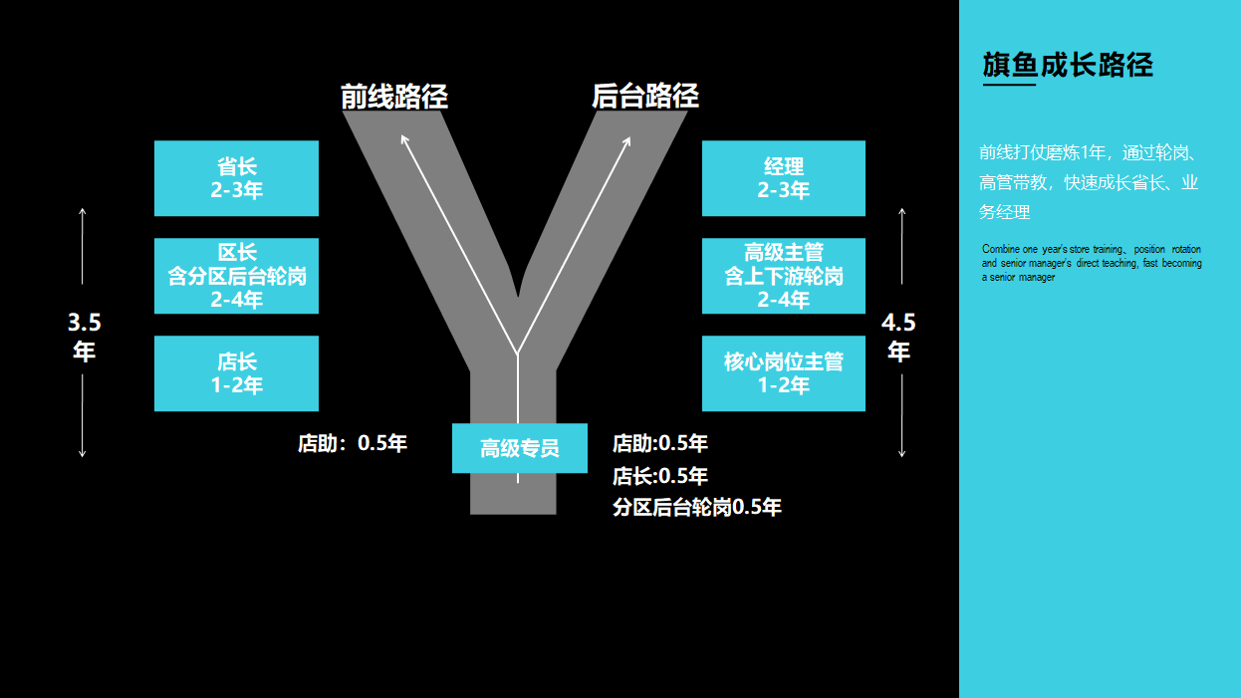

**【薪酬福利】**

* **薪资**：6-8K/月，十三薪；
* **福利：**入职五险、午餐补贴、员工宿舍、持续服务奖金、年度体检、带薪年假、节假日礼品、团建活动、长期激励等。

**【招聘流程】**

**【简历投递方式】**

* 简历投递邮箱：[zl1@fastfish.com](mailto:zl1@fastfish.com)
* 在线填写简历：

**【联系方式】**

* **联系人：**HR  竺小姐   13588120696（微信同号）

HR 廖小姐 13083956516（微信同号）

* **公司地址：**杭州市上城区九州路15号创智绿谷发展中心9号楼